الخصائص المُشتركة بين دول الخليج

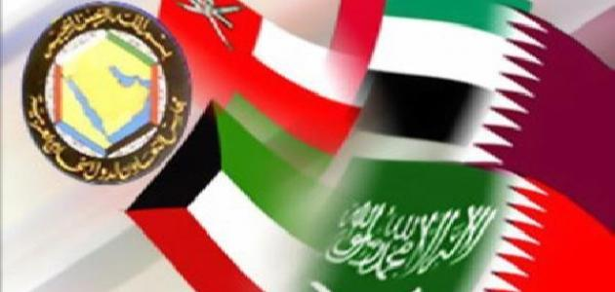

- اللغة
حيثُ يتحدث جميع السكان في دول الخليج العربي، باللغة العربية، وتتقارب تلك الدول في لهجاتها المحليّة؛ ويستطيع المرء تمييز تلك اللهجات؛ كتمييز اللهجة السعودية مثلاً من الكويتيّة.
- الدين
تُدين الأغلبيّة الساحقة، في دول الخليج العربي بالديانة الإسلاميّة، وفي السعودية مثلاً؛ يؤمن مئة بالمئة من السكان بالإسلام.
- وجود النفط
تم اكتشاف النفط في دول الخليج العربي في القرن العشرين؛ وشكل ذاك الاكتشاف قفزةً رهيبة في صحاري الخليج التي تحولت إلى أرض يحلم بالعيش فيها كُثر حول العالم، ومن الجدير بالذكر؛ أنّ السعودية فيها ثلاث مصافي بترول؛ من أكبر مصافي البترول على مستوى العالم، كما تضم الكويت مصفاة ميناء الأحمديّة؛ التي تُصنّف أيضاً في قائمة أكبر مصافي البترول عالميّاً؛ فيما تضم الإمارات أكبر محطاتٍ لتكرير النفط؛ في جزيرة أم النار قرب أبو ظبي.
- التطور العمراني والحركة الاقتصادية
ازداد العمران في منطقة الخليج العربي، ونشطت الحركة التجاريّة فيها بشكلٍ كبير، وهذا ما دفع نحو استقطاب الاستثمارات الأجنبيّة، ودفع دول ومدن الخليج إلى ساحة المنافسة العالميّة؛ من حيث حصة المشاركة بالسوق، إلى حجم الاهتمام العالمي المُتمثل بالاستثمار؛ وتُعد مدينة دبي في الإمارات العربية، من مدن الخليج التي حجزت مكانةً مُهمة، بين الدول المُتقدمة عالميّاً، وتميزت خلال السنوات الأخيرة، بمظاهر الحياة الفارهة، والتطورات الكبيرة في مجال الاقتصاد، والتكنولوجيا، إلى جانب التفرد بالتجارب العلميّة، والثقافيّة، والفنيّة، والسياحيّة أيضاً.
كما تُعد العاصمة أبو ظبي من المدن المُهمّة في الخليج؛ والتي أصبحت تُنافس دبي على بناء أطول برجٍ في العالم، بعد أن تربع برج خليفة في المرتبة الأولى، على عرش هذا اللقب لسنواتٍ طويلة.
- نظام الحكم
تتشابه بعض دول الخليج في نظام حكمها السياسي، وتختلف في أُخرى؛ فيسود في بعضها حكم (العائلة المالكة) كما في السعودية ونظامها الملكي، وفي قطر حيثُ يسود حكم الأميريّة، بالإضافة إلى عُمان التي يجري الحكم فيها بنظام السلطان.
أمّا الكويت والبحرين فيحكمها الدستور؛ فالكويت دولة أميريّة، فيما البحرين تسودها الملكية الدستوريّة، وفي الحالتين يختار الشعب الحاكم؛ أمّا الإمارات؛ ففيها حكومةٌ جمهوريّةٌ وراثيّة.

